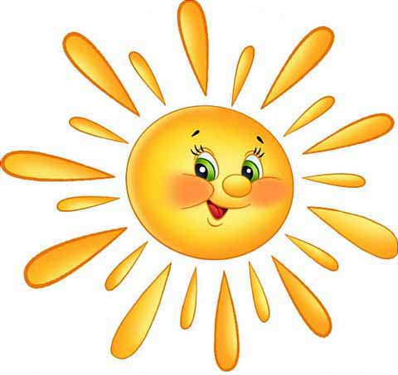Консультация для родителей
Осторожно: тепловой и солнечный удар!
Тепловой и солнечный удар специалисты не делают больших различий между этими состояниями. И это понятно. В основе как теплового, так и солнечного удара лежит перегревание организма. Причиной теплового удара является затруднение теплоотдачи с поверхности тела. Часто это связано с длительным пребыванием в жаркой, влажной атмосфере. При солнечном ударе возникает нарушение кровообращения в головном мозге. Обычно это бывает, когда ребёнок ходит на солнце с непокрытой головой.
Чем меньше возраст ребёнка, тем он чувствительнее к действию жары и солнечных лучей. Поэтому перегрев организма у маленького ребёнка иногда может уже случиться во время приёма световоздушных ванн.
При лёгком солнечном или тепловом ударе симптомы в основном однотипны. Это – головная боль, головокружение, слабость. Часто у малышей отмечается расстройство кишечника. В тяжёлых случаях могут появиться потеря сознания, судороги, рвота. Во всех таких ситуациях нужно срочно вызвать врача, а до его приезда врачей перенести ребёнка в тень, смочить голову и грудь холодной водой, на переносицу положить холодный компресс, приподнять голову. Дать ребёнку попить и успокоить его.

